ИСПОЛЬЗОВАНИЕ МНЕМОТЕХНИКИ В РАБОТЕ
УЧИТЕЛЯ-ЛОГОПЕДА СОЦИАЛЬНО-РЕАБИЛИТАЦИОННОГО ЦЕНТРА
Своевременное овладение правильной речью имеет большое значение для формирования полноценной личности. Она служит инструментом для установления контактов, передачи знаний и опыта, с ее помощью можно обмениваться информацией, выражать свои мысли, чувства и эмоции. Чем богаче и правильнее речь ребенка, тем шире его возможности в познании окружающей действительности, содержательнее и полноценнее отношения со сверстниками и взрослыми, тем активнее осуществляется его психическое развитие. Кроме этого, развитие речи является фундаментом для успешного обучения в школе. Дети с хорошо развитой речью легче усваивают учебный материал, лучше понимают инструкции и задания, более активно участвуют в учебном процессе.
Социально-реабилитационный центр является местом временного пребывания детей, оказавшихся в трудной жизненной ситуации. Категории детей разнообразны, время нахождения имеет большой разброс – от нескольких недель до года, в зависимости от сложившегося семейного положения. Количество несовершеннолетних с речевыми нарушениями год от года не уменьшается, а растет. Недоразвитие речи у детей, поступающих в учреждение, имеет не только объективные причины – наследственность, органическое поражение головного мозга и т.д., но и причины социальные: асоциальный образ жизни родителей, педагогическая запущенность, обеднённая окружающая речевая среда. Отклонения в речевом развитии воспитанников имеют различную структуру и степень выраженности: общее недоразвитие речи, фонетико-фонематическое недоразвитие речи, нарушение произношения отдельных звуков, заикание, дефекты речи, обусловленные строением и подвижностью органов речевого аппарата, нарушения чтения и письма.
Целью логопедической деятельности в условиях социально-реабилитационного центра является выявление и оказание помощи воспитанникам, имеющим нарушения устной и письменной речи.
Особенность логопедической работы заключается в многократном повторении и закреплении материала, а это достаточно скучно и однообразно, что приводит к снижению эффективности и качества работы. Каждый из воспитанников требует к себе особого внимания и индивидуального подхода. Для того, чтобы улучшить прогресс в коррекции речевых нарушений, логопед на занятиях использует нетрадиционные методы.
Один из наиболее популярных и эффективных приемов является мнемотехника, которую можно использовать для облегчения процесса запоминания и воспроизведения информации, развития мышления и речи.
Мнемотехника – совокупность специальных приёмов и способов, облегчающих запоминание нужной информации и увеличивающих объём памяти путём образования ассоциаций (связей).
Суть мнемотехники заключается в следующем: на каждое слово или маленькое словосочетание придумывается рисунок, таким образом, мы зарисовываем схемами весь текст. Глядя на эти схемы-рисунки, ребенок легко воспроизводит текстовую информацию. На начальном этапе взрослый предлагает готовую план-схему, а по мере обучения ребенок также активно включается в процесс создания своей схемы.
Преимуществами мнемотехники являются:
- Наглядность – визуальные образы легко воспринимаются и запоминаются детьми.
- Доступность – мнемотаблицы можно адаптировать под индивидуальные особенности и возможности каждого ребенка.
- Игровой характер – занятия с использованием мнемотехники проходят в увлекательной форме, что повышает мотивацию к обучению.
- Развитие когнитивных функций – мнемотехника способствует развитию памяти, внимания, мышления и воображения.
Использование мнемотехники на логопедических занятиях позволяет замотивировать детей на совместную деятельность, а самое главное, решает коррекционные задачи:
- развивает связную речи,
- совершенствует звукопроизношение,
- обогащает словарь,
- развивает основные психические процессы – внимание, память, мышление.
- развивает фантазию и творческие способности.
Знакомство ребенка с мнемотехникой проводится в несколько этапов по принципу от простого к сложному:
- Мнемоквадрат – это отдельная карточка с изображением закодированной информации и обозначает либо одно слово, либо простое предложение. Данные схемы обогащают словарный запас.
- Мнемодорожка – это последовательность четырех или более мнемоквадратов, расположенных линейно, то есть ряд картинок, по которым можно составить рассказ, скороговорки, загадки. Рисунок в каждом квадрате, соответствует одному слову или словосочетанию. Опираясь на изображения, ребенок составляет историю из нескольких простых предложений.
- Поняв алгоритм работы с мнемодорожкой, дети легко осваивают мнемотаблицы. Мнемотаблица – это таблица, поделенная на квадраты, каждому изображению в квадрате соответствует слово или словосочетание и весь текст зарисовывается схематично. Наглядный образ слова, созданный на бумаге, отображается в его памяти, вследствие чего запоминание происходит легче. При помощи мнемотаблиц можно запомнить большой объем информации.
Начинать знакомство с мнемотехникой можно с 3 лет. В возрасте 4-7 лет интересно работать уже с мнемодорожками и мнемотаблицами. С их помощью, дети легко запоминаются стихи и спокойно составляют рассказы-описания по картинкам.
Этапы работы с мнемотаблицами:
1. Рассматриваем таблицу и разбираем то, что на ней изображено.
2. Осуществляем так называемое перекодирование информации, т. е. преобразование из абстрактных символов в образы.
3. Пересказываем текст с опорой на символы, т. е. отрабатываем метод запоминания. При этом пересказывают сами дети, прибегая к незначительной помощи.
4. Каждую таблицу ребёнок воспроизводит самостоятельно.
Это примерный план работы с таблицами, каждый ребенок индивидуален. Кому-то достаточно один раз прочитать и показать на картинки, и он все запомнил. А кому-то стоит читать много раз для запоминания. В каких-то случаях можно раскрасить мнемотаблицу и параллельно рассказывать текст.
На логопедических занятиях можно использовать как готовые мнемотаблицы, так и сделанные самостоятельно. Для того чтобы составить таблицу по рассказу, нужно:
— Разделить текст на фрагменты (чем младше ребенок, тем короче).
— Расчертить на листе бумаге квадраты по количеству фрагментов текста.
— В каждом квадрате изобразить то, о чем говорится во фрагменте, или же то, что с этим ассоциируется. Ребенок старшего дошкольного возраста может самостоятельно нарисовать картинки для таблицы.
Таким образом, использование мнемотехники облегчает запоминание и увеличивает объем памяти, развивает речемыслительную деятельность детей; воспитанники учатся правильно оформлять свою мысль в виде предложения, составлять рассказы, пересказывать литературные произведения, заучивать стихи, у детей появляется желание пересказывать тексты, увеличивается словарный запас.

Примерные мнемотаблицы, используемые на коррекционно-развивающих занятиях учителя-логопеда
- Коррекция звукопроизношения

Мнемотаблица «Артикуляционный уклад звука «Ш»

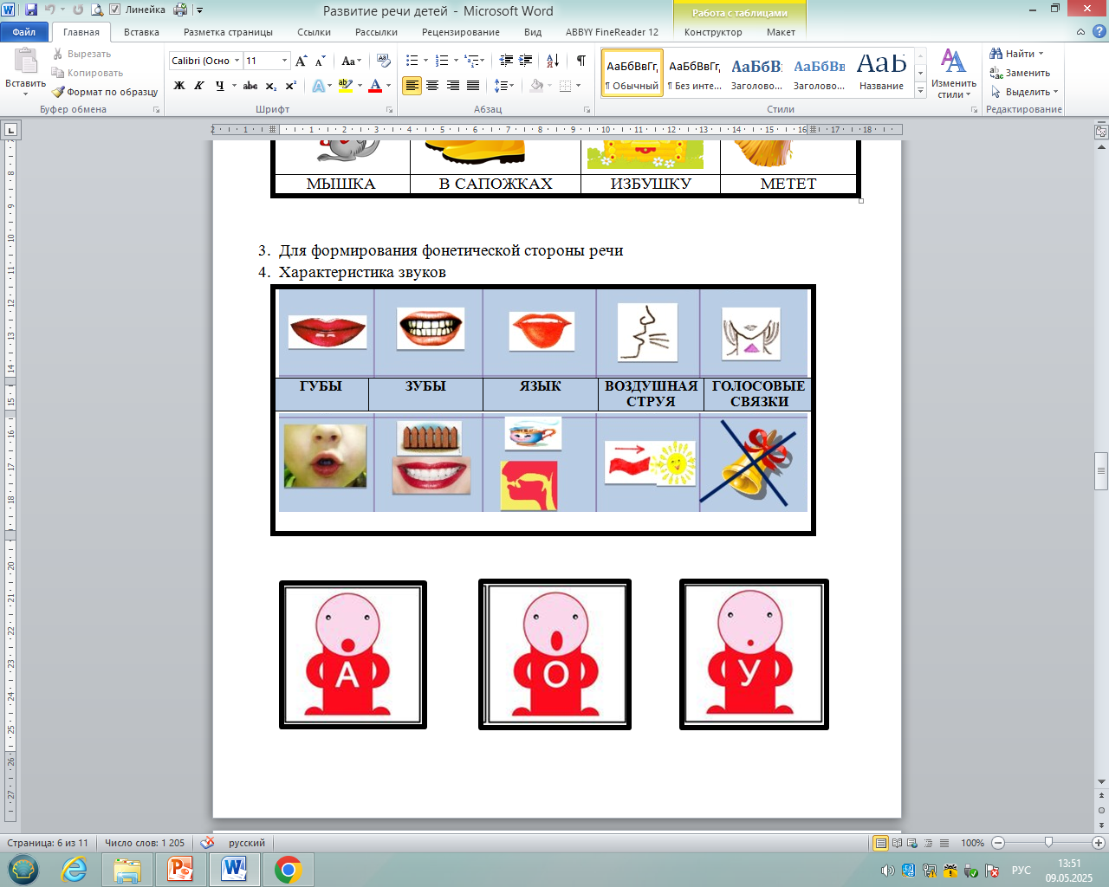
Мнемотаблица «Автоматизация звука «С»
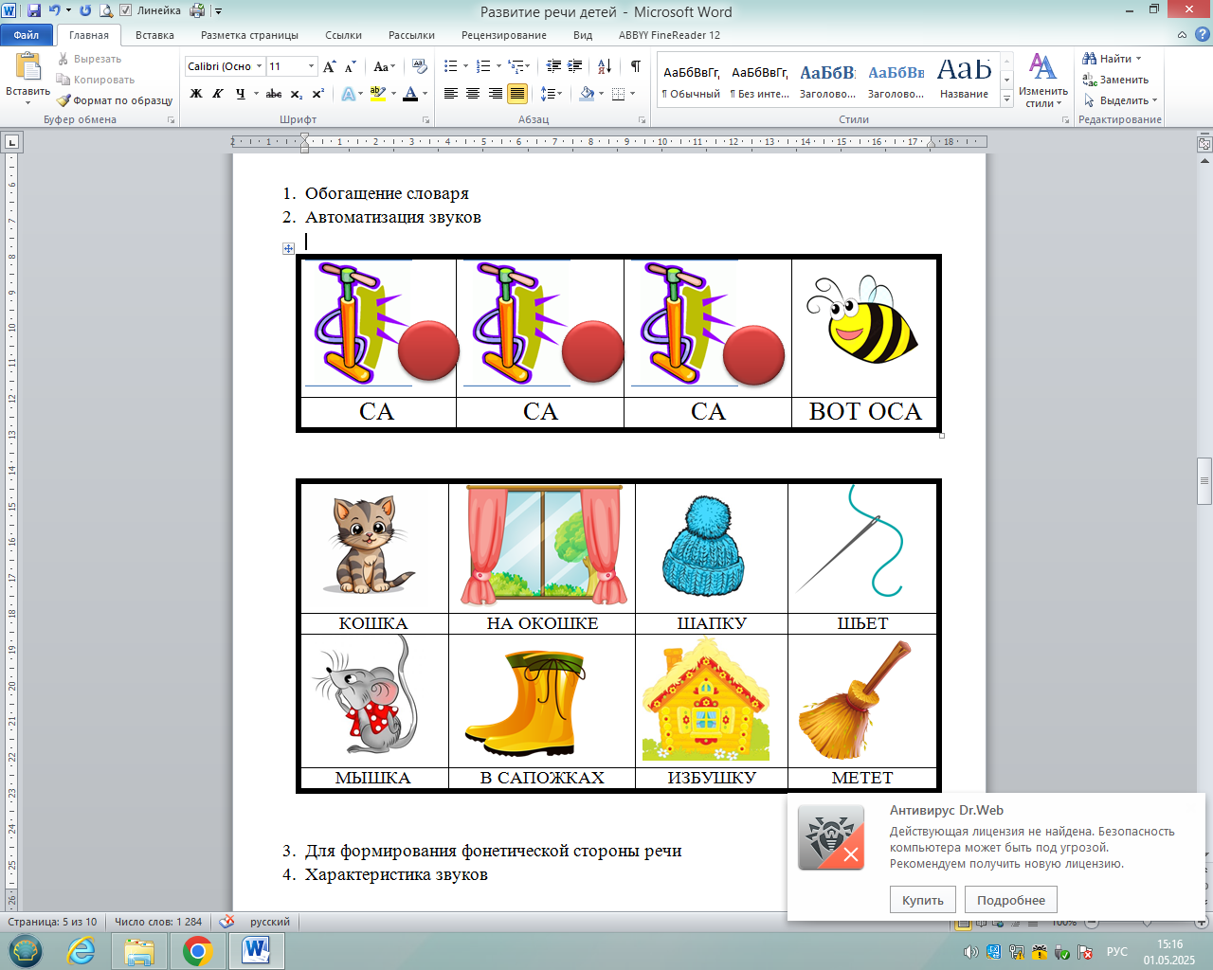

Мнемотаблица «Автоматизация звука «Ш»

- Развитие связной речи
Описательные рассказы по лексическим темам
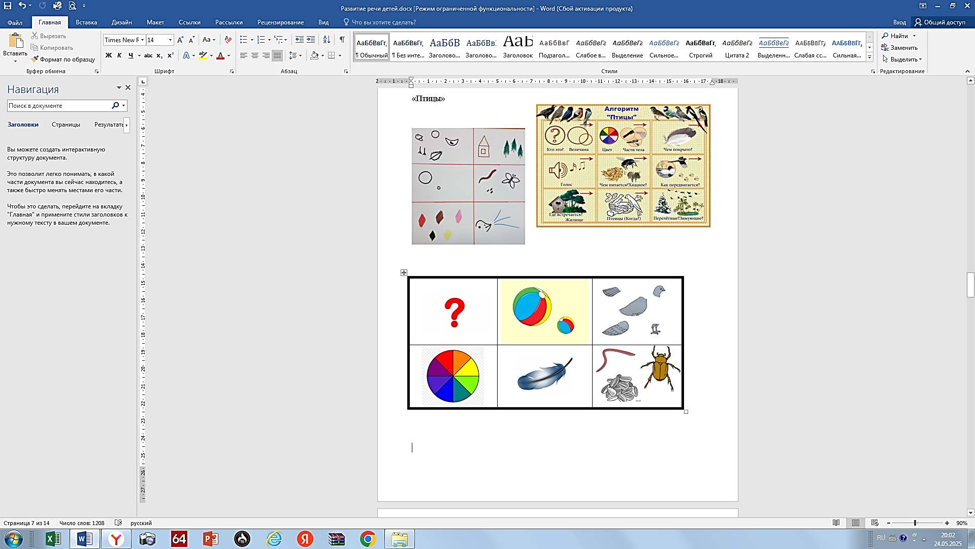
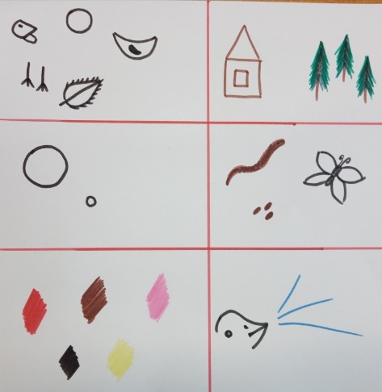
«Птицы»
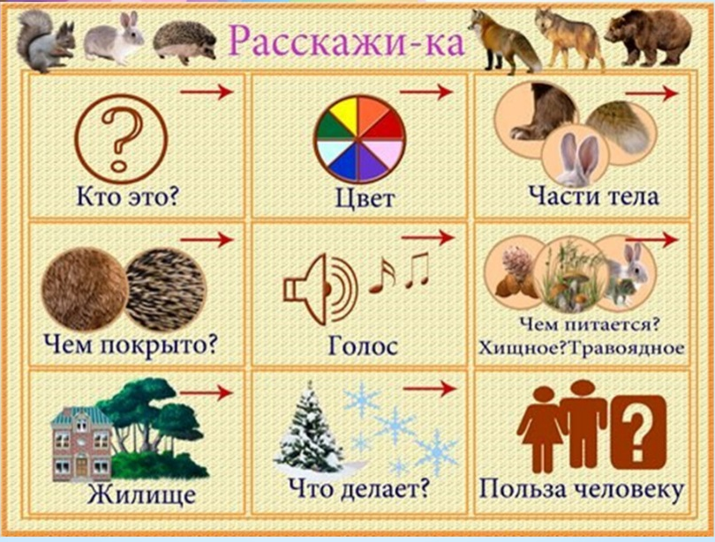
«Животные»
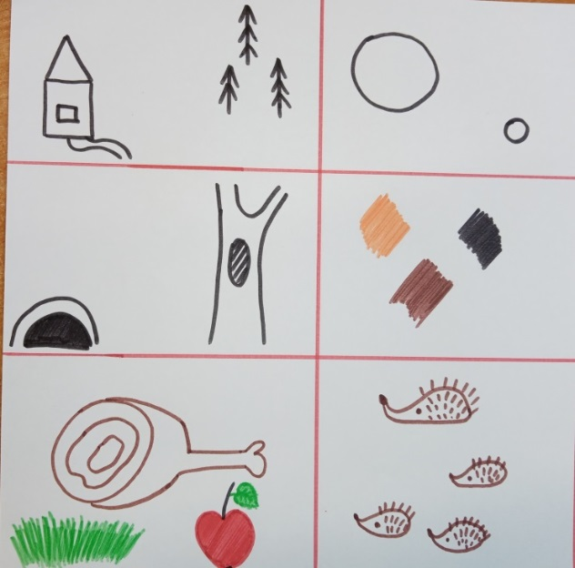
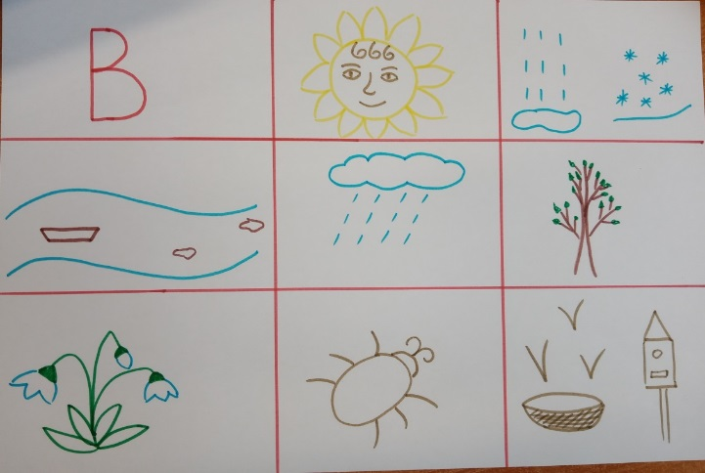
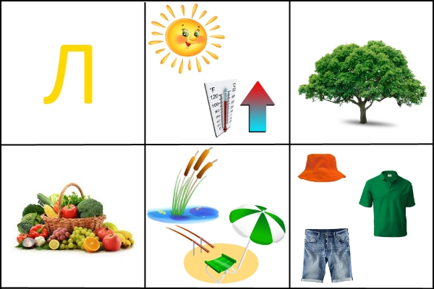
«Времена года»
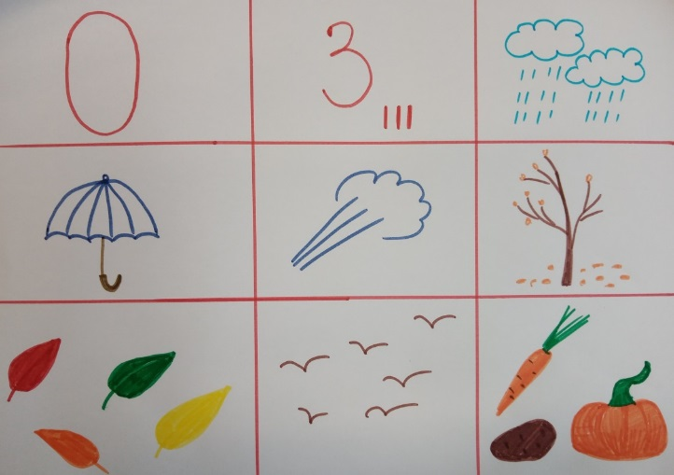
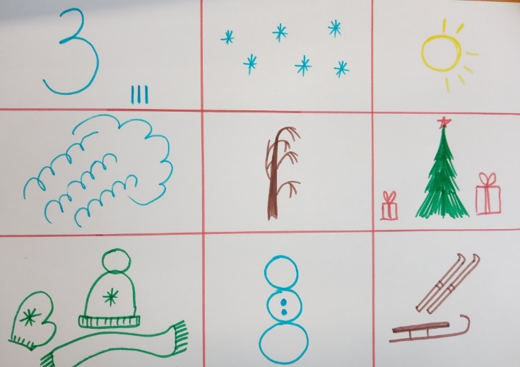
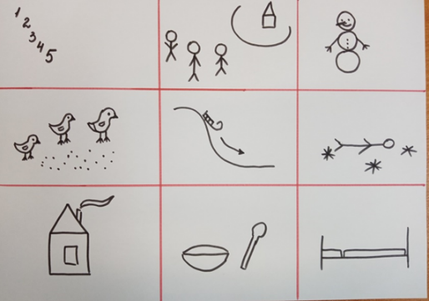
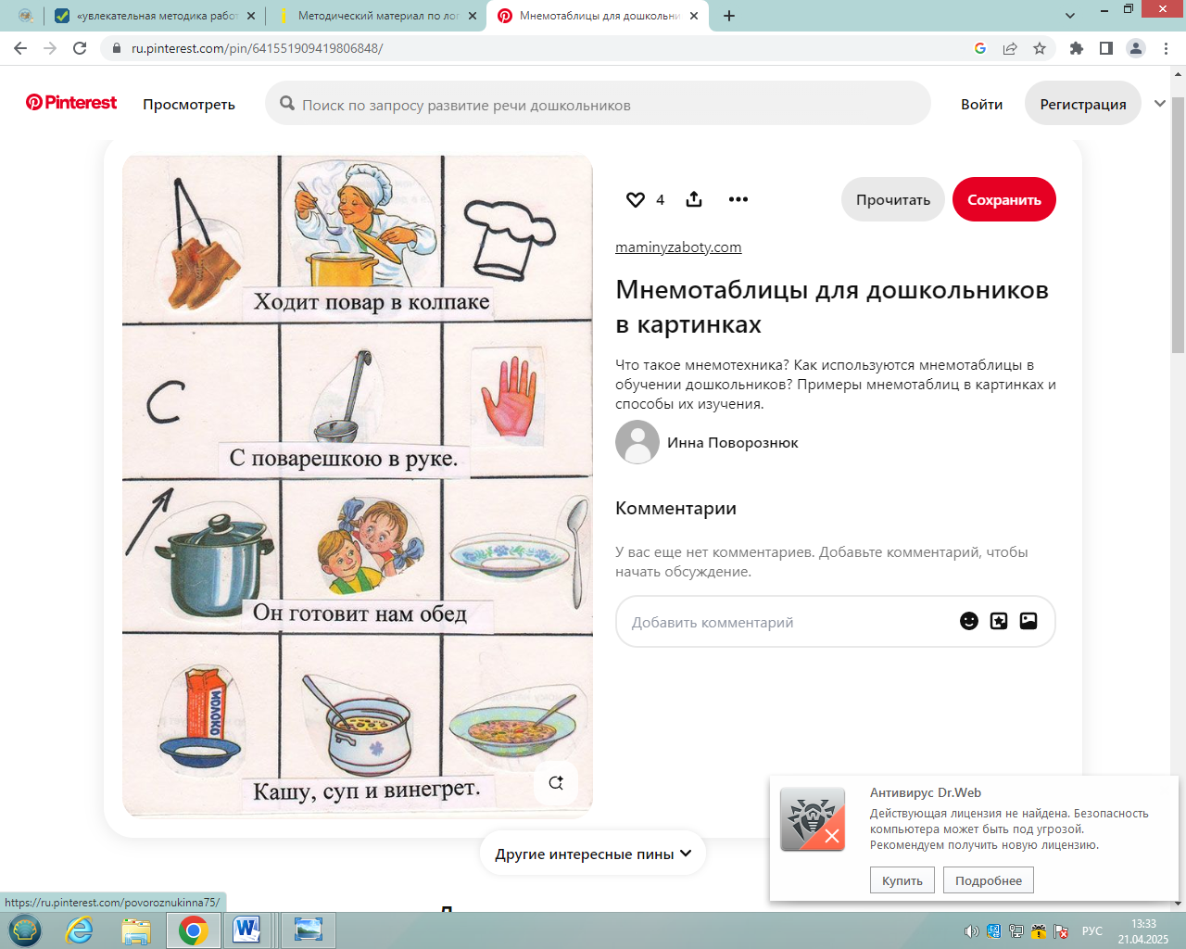
Заучивание стихов
1, 2, 3, 4, 5
Мы во двор пошли гулять.
Бабу снежную лепили.
Птичек крошками кормили,
С горки мы потом катались,
А ещё в снегу валялись.
Все в снегу домой пришли.
Съели суп, и спать легли.

